沿程水力损失实验

一、实验目的和要求
1、学会测定管道沿程水头损失因数$λ$和管壁粗糙度$Δ$的方法；
2、分析园管恒定流动的水头损失规律、$λ$随雷诺数Re变化的规律，验证沿程水头损失hf与平均流速v的关系。

二、实验原理
1．对于通过直径不变的圆管的恒定水流，沿程水头损失由达西公式表达为
$$h_{f}=λ\frac{l}{d}\frac{v^{2}}{2g}$$
式中：$λ$为沿程水头损失因数；$h_{f}$为上下游测量断面之间的管段长度；d为管道直径；v为断面平均流速。
若在实验中测得沿程水头损失hf和断面平均流速，则可直接得沿程水头损失因数
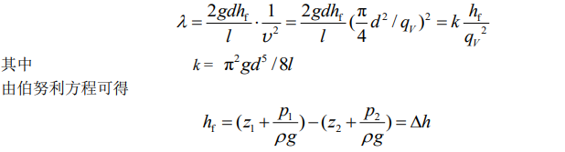
沿程水头损失hf即为两测点的测压管水头差$Δ$h，可用压差计或电测仪测得。
2.圆管层流运动
$$λ=\frac{64}{Re}$$
3.管壁平均当量粗糙度$Δ$在流动处于湍流过渡区或阻力平方区时测量，可由巴尔公式确定
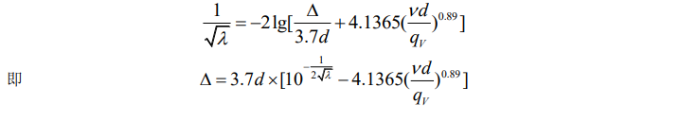

三、数据处理
1、结果表格
2、穆迪图

四、分析思考题
1．为什么压差计的水柱差就是沿程水头损失？实验管道倾斜安装是否影响实验成果?
根据伯努利方程，对于不可压缩流体，在不考虑能量损失的情况下，沿流线水头相等。由于压差计中的水是静止的，因此在压差计中不存在沿程水头损失，压差计的水柱差就是沿程水头损失。
实验管道倾斜安装不会影响实验成果。
2．为什么管壁平均当量粗糙度$Δ$不能在流动处于光滑区时测量？
因为在流动处于光滑区时，沿程水头损失因数$λ=\frac{64}{Re}$只与雷诺数有关，与管壁平均当量粗糙度无关。

